汲取狼性精华，打造无敌团队
【培训日期】：2010年07月23-24日 （广州）
【培训对象】：企业董事长、总经理、培训部经理、所有管理层、以团队形式工作的经理与基层主管等
【相关费用】：2800元/人（团体报名效果更好，价格更优惠！）（（含：讲义，税费，茶点等费用）
【咨询电话】：010-62863354 62864303 82593357
【授课形式】：75%面授+25%互动答问

六月报名：买一赠一

- 以狼为师，但不迷信狼；汲取狼性之精华，而不对其糟粕评头论足
- 人才济济若不团结，不如匹夫万众一心
- 英雄的个人不如英雄的团队。我们更需要的是一支坚决执行公司决定并且战之能胜的狼性团队

【为什么要向狼学习】
我们需要狼是因为在狼的身上具有我们常人少有的一股精神，那就是强烈进取，意志坚定、富有团队合作精神。我们需要狼同时是因为现在很多企业已经变成了狼，我们再不成狼，就只能是羊。
只有先成为狼，我们才有资格与狼共舞
更凶猛的狼，正在向我们冲来……
【课程特色与收益】
- 幻灯授课、影片激发、激情演讲，强大的冲击力震撼参会者的心灵， 激发参会者的狼性意识与团队意识。
- 企业市场环境分析，“不能成为狼就要被灭亡”，激发参与者的危机意识，唤起自身成狼，以及带领团队成狼的强烈动机。
- “没有糟糕的团队，只有糟糕的主管”与参会者共同探索如何带好自己的部属，如何将自己的部属打造成一支攻无不克、战无不胜的狼性团队。
- 金戈答问，出口成章。鼓励参会者提出思想的困惑和管理中遇到的难题，有效的双向互动，解决参会者更实际的问题。
【课程大纲】
第一部分：狼性团队，竞争必胜
- 先有成功的团队，后有成功的主管
追求你所要的结果，必须要有能够帮助您达成结果的团队
成功团队的四个特征
- 狼性意识就是强者意识
坚决吃肉，决不吃草——食肉与食草是狼与羊的天然分水岭
进攻——进攻带来个体与团队的活力，进攻带来内部变革，进攻带来空间与机会
狼性的贪、残、野、暴用之于工作，产生强烈的工作动机与理念
- 狼的团队精神对我们团队打造的启示
群狼携手打天下，狼族之间决不内耗
公司中的每个团队都应该是盈利中心
- 狼性团队的八大特征
- 管理者要成为狼，才能带出一支狼性团队
企业不能成为狼，就要退出经济舞台，员工不能成为狼就要被淘汰
管理者自救，更新管理理念，提升管理效率
一个人的学历代表过去，能力代表今天，而成长力代表未来
社会激烈的竞争迫使管理者必须要成为狼，只有成为狼才能维持高收入与高尊严
以帮助老板成功为己任，以实现岗位责任为基本目标不断提升自我，才能不断提升职业竞争力

第二部分：把下属打造成狼——狼性团队是由“狼”组成的
- 如何激发下属的狼性
如果不能给下属金钱，就要给下属梦想
长远目标与近期目标的结合，让目标“触手可及”
公平与引导：不要破坏公平，也不要以盲目的执行公平而破坏人的斗志，要善于引导下属
激发下属发现自我潜力——每个人都可以成为狼
不要把精力浪费在弱者身上——不是强者又不想成为强者，那是绝对的“弱者”
打造狼性成长环境——离开了优胜劣汰的成长环境，温室里不会培养出百战百胜的狼群
- 狼性工作原则
一追到底原则——追不到结果绝对不能停止
绝不妥协原则——“你必须… …”“必须”与“无所谓”的争夺
决不同情原则——帮助别人自强而不是同情别人的软弱和处境
- 引导下属成狼
帮助下属树立对企业的信心
帮助下属树立对工作环境的满意度
用绩效管理促进下属工作能力成长
- 帮助下属建立强者心态
做情绪的主人而不是奴隶：弱者是心指挥脑，强者是脑指挥心

正视挫折：挫折就像一块石头；对于弱者是绊脚石，对于强者来说是垫脚石
坚韧不拔、执著到底，决不轻易放弃，只要没有放弃，就是永远在走向胜利
战胜自我，脱胎而成狼我，狼我是兼具进攻性与智慧的我
狼性思维模式——没有主动送上门来的肥肉，要想吃肉必须靠速度与搏击获得

第三部分：团队机构与机制建设——狼性的机制才能让“狼”斗志昂扬
- 部门与干部队伍建设
从扁鹊三兄弟的治病案例，解析选拔什么样的主管
用对人——正确的人在正确的位置上才能激活这个位置
让下属主管有责也有权：放手让下属在职权范围内独立处理问题，肩负起自己的责任
- 如何才能实现团队合作
鼓励竞争，但是不要鼓励“你死我活”的竞争
如何设立竞争而不斗争的内部机制
组合团队成员的原则——志同道合，道不同则不与谋
- 团队远景与个人远景规划
规划团队的远景——这个未来的远景必须能够激发每一个人的使命感与热情
规划团队的每一位成员，让每一个员工找准自己的位置、找准自己的责任，把自己的事情做好
- 团队机制规划
规划团队的机制，用机制调动人而不是用金钱调动人
建立内部运营秩序，让每个人、每个部门各行其轨，减少重复的控制
树立目标，结果考核，减少重复的督促
内部执行力建设，如何确保执行到位

第四部分：管理中的狼性沟通
狼是最善交际的食肉动物之一。它们并不仅仅依赖某种单一的交流方式，而是随意使用各种方法。如果人类像狼一样努力培养并运用有效交流的技能，我们能避免多少暴力、误解和失败？
- 沟通综述：
影响沟通的七大障碍
沟通的目的性：沟通追求的是结果，而不是过程
有效沟通的七大原则
- 管理沟通追求的结果
有效激发对方的责任感与上进心，促进内部和谐；
赢得别人的理解与支持
- 如何进行积极有效地沟通：
尊重对方观点：在对方看来，自己一切的思想与行为都是合理的，不急于否定对方至关重要。
诚恳：在诚恳前提下，寻找对方能够接受的沟通方式与沟通语言
坦言：在有效把握对方态度的情况下，向对方进行坦诚的自我展示，有利于获得对方的认可。
推崇：主动发现对方的优点，并对其优点进行充分的肯定，能够获得对方的好感，打开沟通的大门。
契合：认同对方的同时，获得对方的认同，建立彼此的信任，让沟通关系更为顺滑。
引导：在肯定现实的情况下，引导对方探索如何达成未来的目标或梦想。
激将：对于那些有自尊、明是非但是下不了决心的人，要用激将法。
积极地倾听：没有比愿意怀着善意倾听对方更让对方感动的沟通方式了，要设身处地地倾听。
- 创造团队的沟通氛围
沟通不能过于迷信沟通技巧，要坚持“诚恳”“别人喜悦的方式”“帮助对方提高”
缩短信息传递链，拓宽沟通渠道，保证信息的双向沟通
鼓励以各种形式进行积极主动的沟通

第五部分: 打造狼性执行力
狼性执行力是指像狼一样，无所不能，将任务彻底执行到位的执行能力。
第一章：执行不到位一票否决
军队的战斗力来自于对命令的执行力
对制度的执行力决定企业的竞争力
员工执行不到位使企业资金再生能力减弱
操作者对标准执行不到位导致产品质量不合格
第二章：执行力三大因素分析
首先是执行意识——想不想执行到位的问题
然后是执行能力——有没有能力执行到位的问题
最后是执行耐力——在细节和最后环节能不能执行到位，是执行韧性对任务困难和任务细节的决战
第三章：执行，先从执行自己开始
首先不要问执行什么，而要问你有没有执行意识、执行态度
中层干部执行的心理障碍
中层干部在执行力问题上的五个克服
下属为什么缺乏执行力
执行型领导要做什么
第四章：奠定执行意识的基础系统建设
第一：无所适从——严肃制度与任务的出台
第二：不愿意执行——惩罚比道理更有效
第三：岗位无危机——执行不到位就下岗
第四：侥幸心理——违法必究
第五：无执行习惯——一贯严格考核
第六：不在乎惩罚——不能改变他的思想，就改变他的位置
第七：钻管理的漏洞——明确承诺原则：杜绝在执行中任务或命令走样
第八： 责任推诿（各自为政）——责任不明确是执行力的大敌。
第五章：贵在执行到位
执行到位的五项标准按时；按质；按量；按成本；圆满，无副作用
执行不到位，不如不执行
改“绝不可能”为“绝对可能”
不能追求“差不多”
最想放弃时最不能放弃：没有穷尽一切可能性，就没有资格放弃
一流执行，必须有一流把关，即使已经没有问题，也要再次把关
奖惩与考核到位，执行才到位
第六章：如何让下属将任务执行到底
如何才能执行到位
执行型领导的主要任务
如何让下属将任务执行到底

第六部分：如何打造狼性的团队文化
- 如何打造团队内部的精神契约
拒绝那些空洞的口号，不能被员工认同的一切口号都是笑柄
精神契约决定队员与公司、团队的合作程度与合作心态，增强团队内部的精神契约
管理者的自我修炼：先自立，后立人
管理者首先要“燃烧”自己，才能让员工燃烧。“燃烧”就是工作激情、责任心、主动性和创造力的发挥
- 如何引导队员进行团队心态整合
以振兴团队为己任：以振兴团队为己任的人，是团队未来领袖的当然人选
缺乏团队意识就缺乏职业竞争力：不能被团队接受个人的发展就会步履维艰
以全局为重：大事讲原则，小事讲风格
主动争取别人的帮助和支持，主动与别人相融合
不怕别人超过自己，帮助别人做得更好
成功共分享，不要吃独食
- 如何打造狼性的团队氛围
倡导学习型团队：你可以拒绝学习，但是你的对手不会。重点：如何学习
树立团队的正气：对违纪者的宽容就是对守纪者的愚弄
祛除影响沟通的障碍，创造团队的沟通氛围

讲师介绍：中国狼性管理第一人 金戈先生（激情澎湃型）
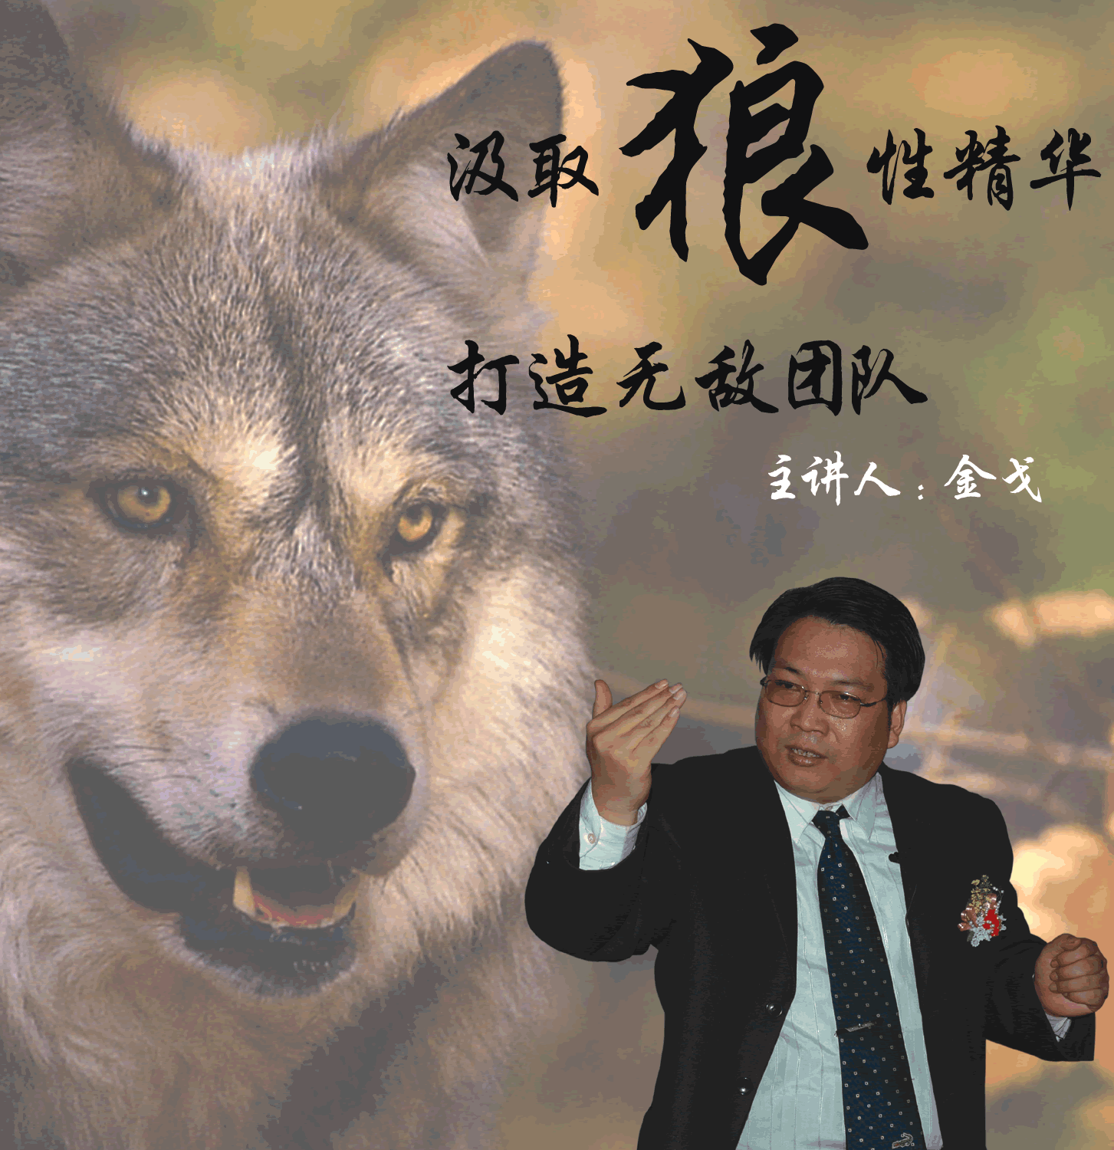
企业管理顾问、资深行销培训讲师，中国《造狼运动》策划人、金戈狼性培训机构首席讲师。清华大学MBA执行经理班和上海交大EMBA营销总裁班客座教授。
金戈先生倡导“成功从敬业开始”，深入剖析影响国人走向成功的羊性，提出用狼性武装国人的头脑，打造“狼性中国”。
金戈先生采取互动、游走式培训。每次培训，汗水几乎能够将领带浸透。如果会场够大，一天的培训他能够在会场跑4.5公里。是大陆最有激情的讲师之一。
金戈先生先后在北京、上海、天津、杭州、石家庄、广州、深圳、大连、青岛、郑州、长沙、武汉、昆明、成都等全国六十余城市做公开课，为数百家企业做内训服务。
为中国人寿、诺贝尔瓷砖、中国银行、圣象地板、泸州老窖、荣事达电器、福田五星、中国电信、日立空调、格兰仕微波炉、中联水泥、绿兰莎啤酒、古贝春酒、汇达通电磁炉、中国自行车商情、浙江众诚电器、三品国际集团、山东皑特管业、长富洁晶药业、深圳中科诺集团、上海吉鲁生物等企业做《狼性行销》培训；
为云南云维集团、青岛群英集团、华东葡萄酒、淄博双凤陶瓷、深圳建滔化工集团、山东信义化工、浙江信谊物流、淄博环宇桥梁模板、淄博电信、大同联通、枣矿集团、山东金泰集团、山东流云纺织、山东兰骏纺织 、广州美欣视训、山东宏达企业集团、山东西王集团等做《打造狼性管理者（经理）》培训；
为云南大唐国际、淄博柴油机总公司、山东青苑纸业、狮王陶瓷、淄博金乔企业集团、怡康居、聊城市人民医院、高青县人民医院、衡水市广源商场、山东华洋交通器材、山东三蕾纺织、上海正克电器等做《成功从敬业开始》职场培训。

金戈狼性培训系列课题
001 《打造狼性管理者》公开课或内训，适合企业中高层管理者的全面培训。
002 《狼道管理》公开课，学时1天，适合企业决策层的思维突破与管理模式突破。
003 《狼性行销》公开课或内训。学时1-2天。适合对业务代表狼性精神与行销技能的培训。本课程有适合不同行业的多个版本。
004 《成功从敬业开始》职业态度内训课。学时1天。适合全员培训。目的是增强敬业精神。
005 《如何打造狼性团队》公开课或内训课。学时1天。适合中高层管理者的培训。重在打造狼性团队的操作技能和狼性思维模式。本课程入选清华大学MBA执行经理班课程。
006 《如何打造狼性执行力》公开课或内训课，学时１天适合中高层管理者执行意识与执行能力培训．
007 《如何打造狼性销售团队》公开课，学时1-2天。适合做营销总监、营销总裁、销售经理的公开课。本课程入选上海交大EMBA营销总裁班课程.
008《打造狼性销售力——成长型企业市场扩张狼性战略》。学时1-2天，适合营销总监参加的公开课。
009 《寿险狼性行销》学时1天，适合寿险业务代表狼性意识与狼性行销技能的培养，《寿险如何增员、留员》学时0.5天，适合寿险公司增员培训。
010 《决胜市场 赢在终端——打造强势经销商》大型企业经销商内训课，学时1天。适合制造类企业对所属经销商的培训。重点是打造经销商的狼性意识、团队发展与管理能力、店铺经营能力、地区品牌打造能力。
011 《打造西点军校式狼性团队》内训课全员培训。学时1-2天，适合有管理者与被管理者共同参与的全员培训。重在打造狼性的团队精神。
联系电话 ：010-62863354 62864303 82593357
传 真 ：010-62864303
联 系 人 ：董老师 张老师
———————————————————————————————————————————

报名回执单

单位名称 |  |  |  | 联络人
EMAIL |  |  |  | 办公电话
传真 |  |  |  | 移动电话
参加学员 |  | 性别 |  | 部门及职务 |  | 移动电话
参加学员 |  | 性别 |  | 部门及职务 |  | 移动电话
参加学员 |  | 性别 |  | 部门及职务 |  | 移动电话
参加学员 |  | 性别 |  | 部门及职务 |  | 移动电话
参加学员 |  | 性别 |  | 部门及职务 |  | 移动电话
付款方式 | □现金 □转帐 培训费用 元
您企业目前在工作中存在的难题：

您希望此次培训老师给您提供哪些帮助：

